ОПОРНИЙ ЗАКЛАД ЗАГАЛЬНОЇ СЕРЕДНЬОЇ ОСВІТИ
«ВЕЛИКОСОРОЧИНСЬКИЙ ЛІЦЕЙ ІМ. М. В. ГОГОЛЯ
ВЕЛИКОСОРОЧИНСЬКОЇ СІЛЬСЬКОЇ РАДИ
МИРГОРОДСЬКОГО РАЙОНУ ПОЛТАВСЬКОЇ ОБЛАСТІ»

ЗВІТ
про результати оцінки безбар’єрності прилеглої території
про виконання заходу згідно форми №11.17.н)
Захід Плану | 11.17.н) проведення оцінки безбар’єрності прилеглої території закладів освіти усіх рівнів, де навчаються діти з особливими освітніми потребами, особи з інвалідністю та інші маломобільні групи населення
Статус | Виконується
Періодичність звітування | щокварталу
Очікуваний продукт (індикатор виконання) | опубліковано звіт про результати проведення оцінки

1. Стислий опис виконаного заходу
Проведено первинну оцінку доступності підходів до закладу та наявних елементів маршруту.

2. Результати оцінки фактичного стану
Пандус на першому поверсі є наявним елементом безбар’єрного маршруту.

3. Виявлені потреби та подальші дії
Здійснити фотофіксацію основного маршруту від прилеглої території до входу.
За результатами огляду визначити конкретні бар’єри та можливі заходи для їх усунення.

Загальний вигляд прилеглої території перед закладом
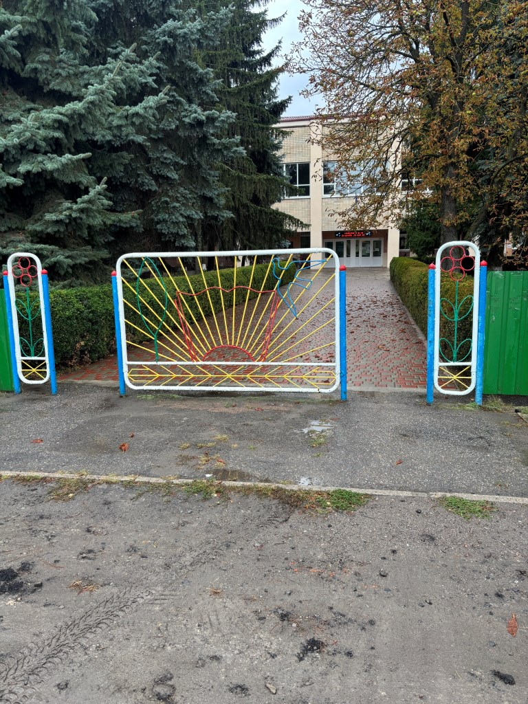
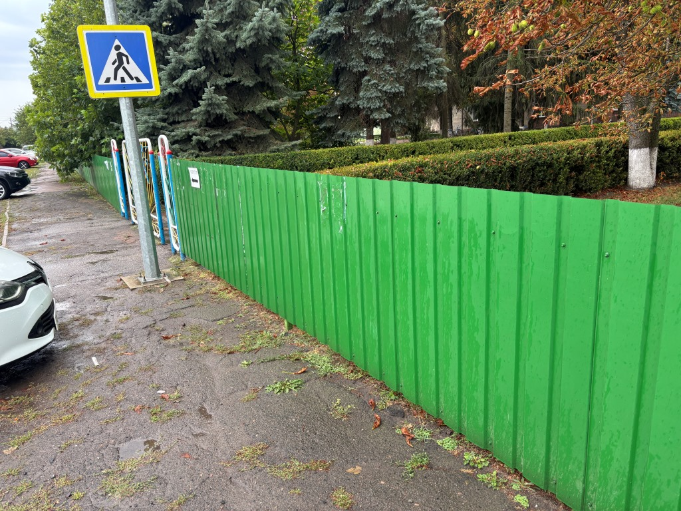
Тротуар/пішохідний маршрут до основного входу
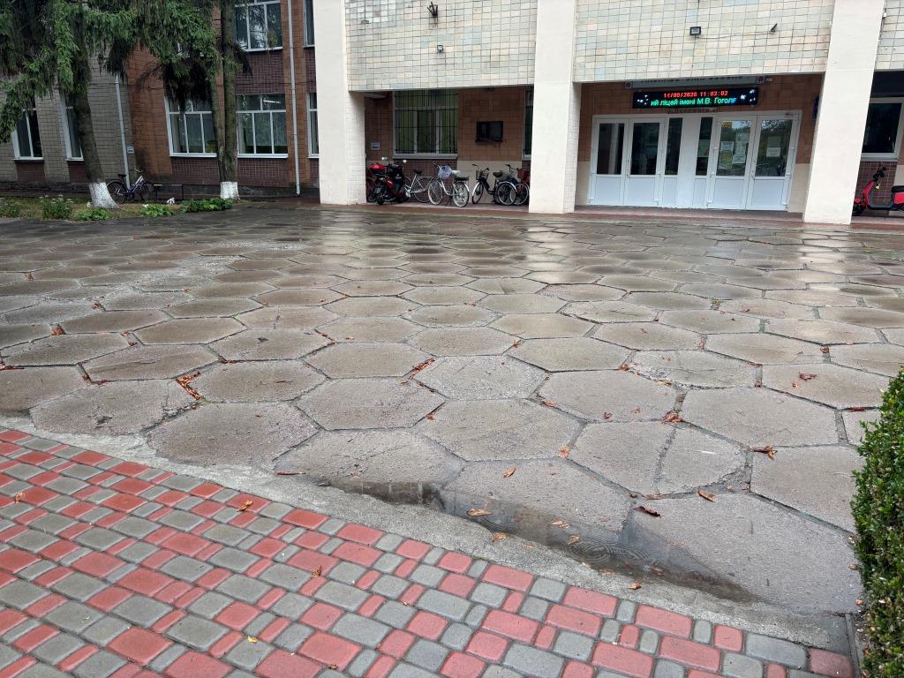

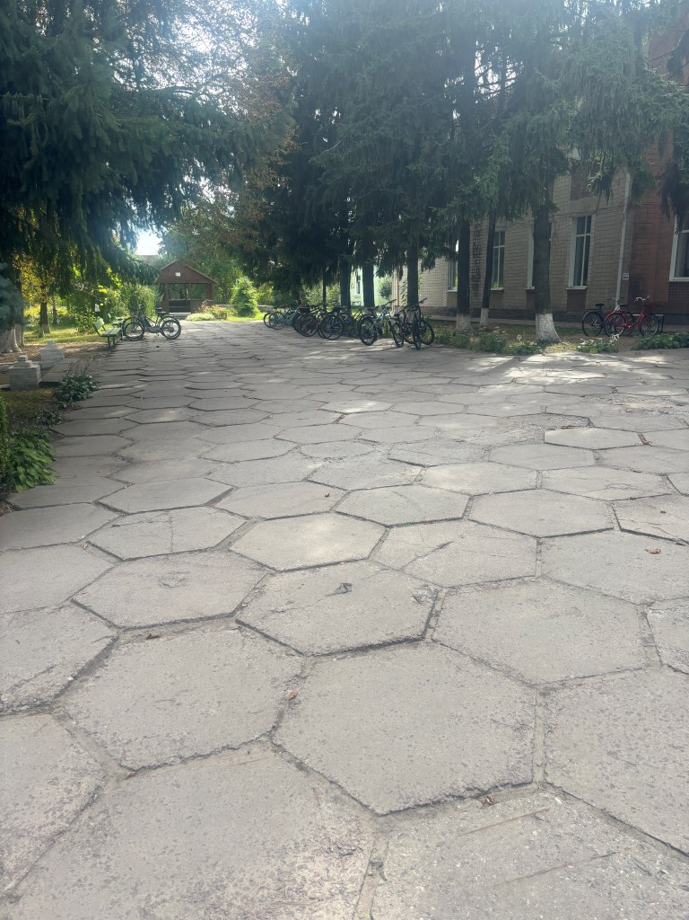

Бордюри, перепади висоти та інші потенційні бар’єри

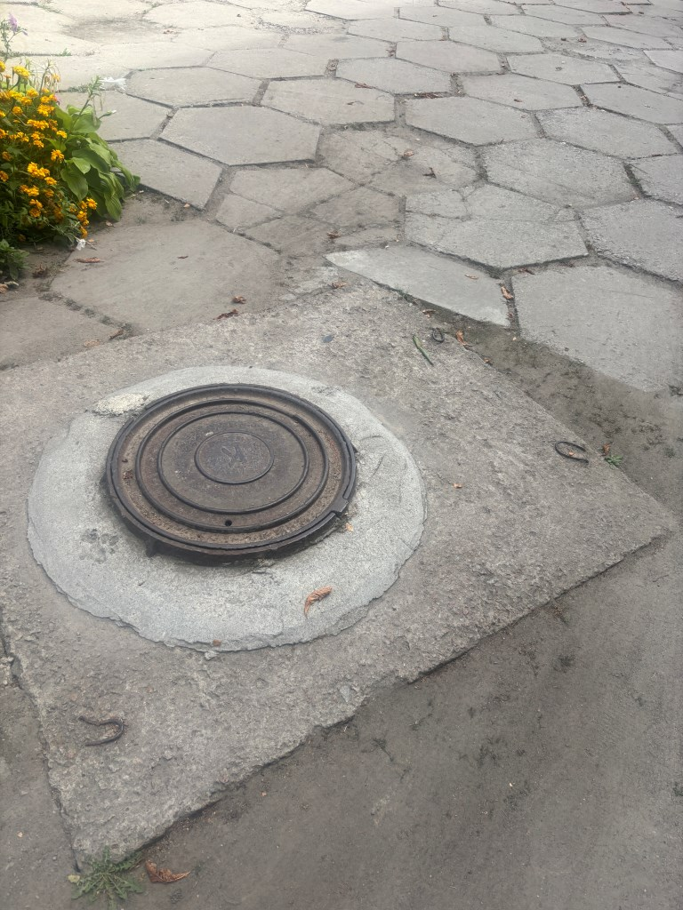
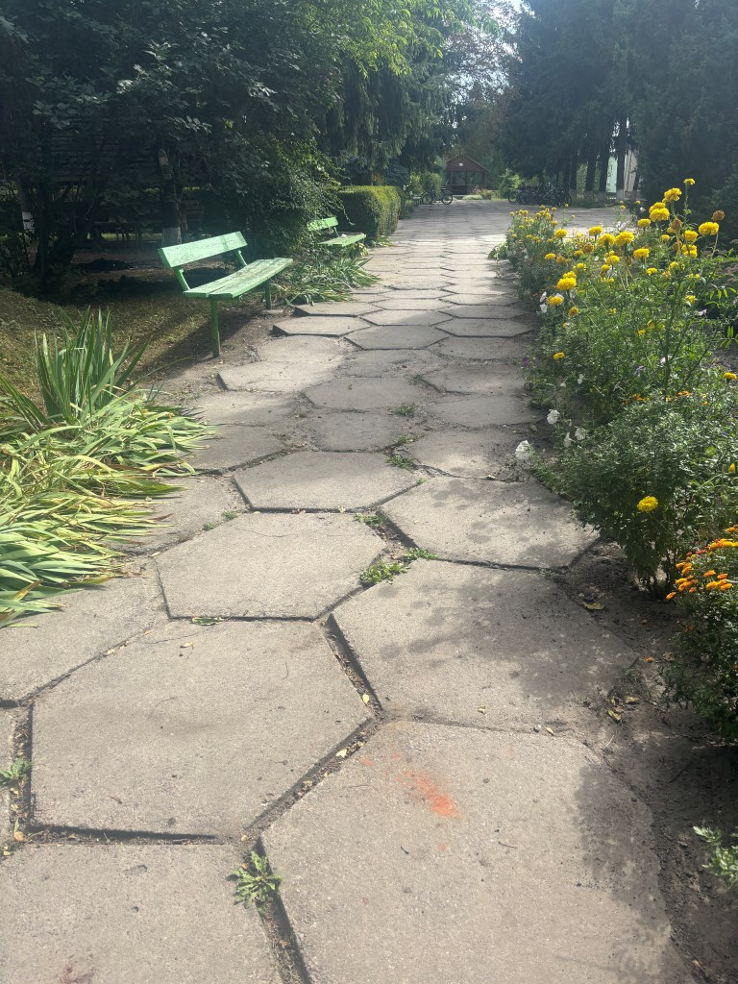
Основний вхід до закладу
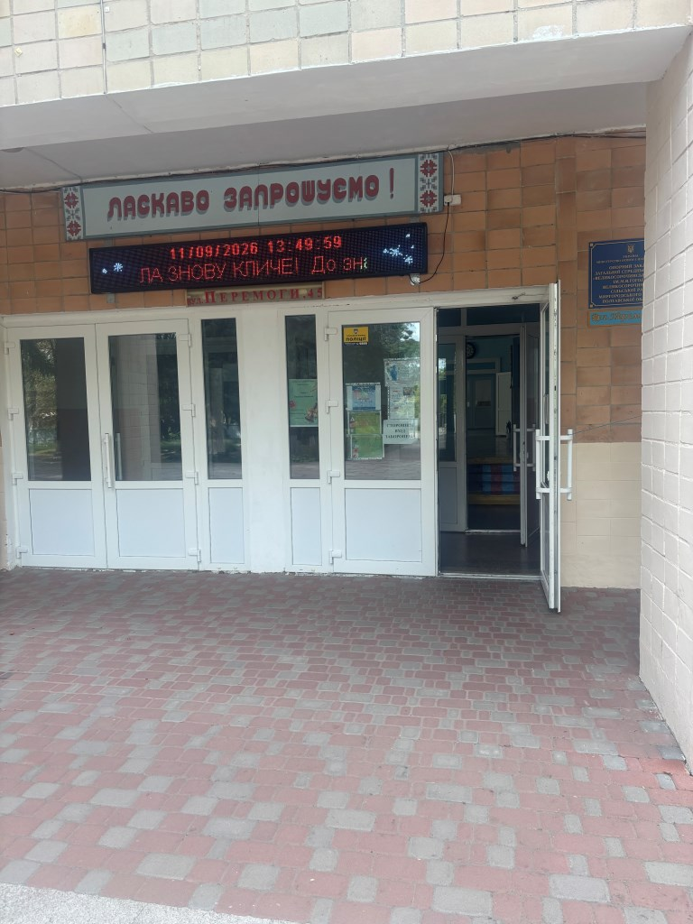
Пандус та підхід до нього
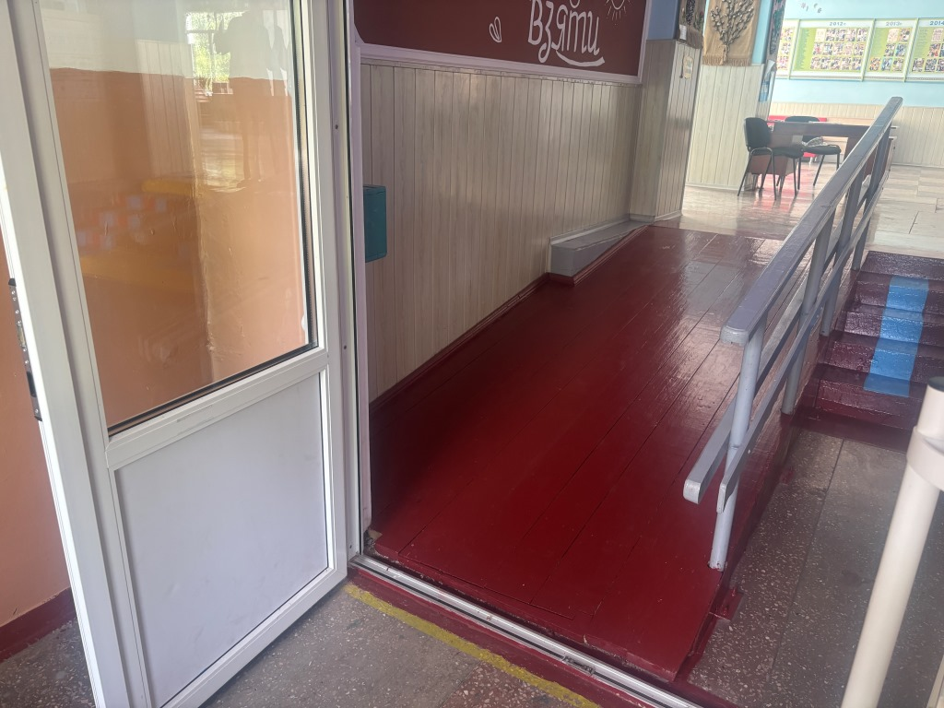

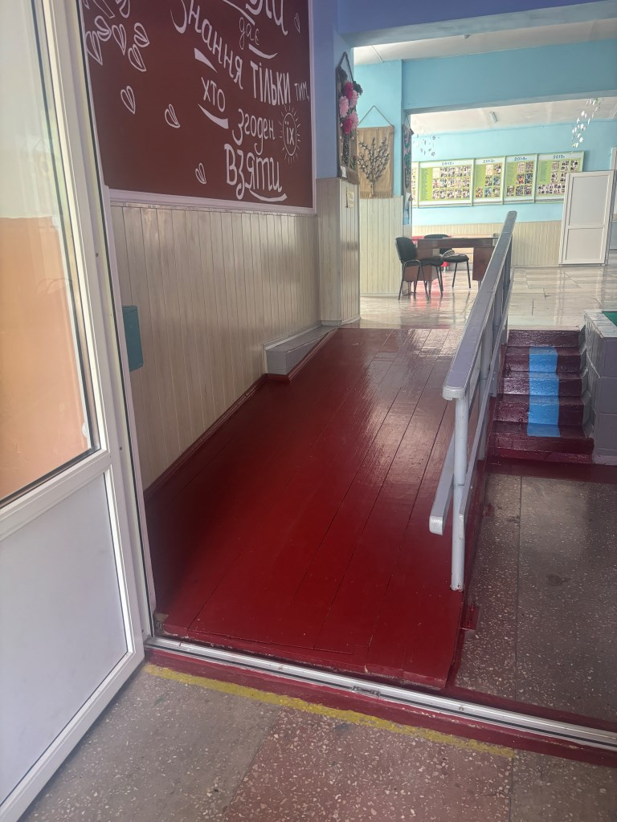
Маршрут від закладу до укриття
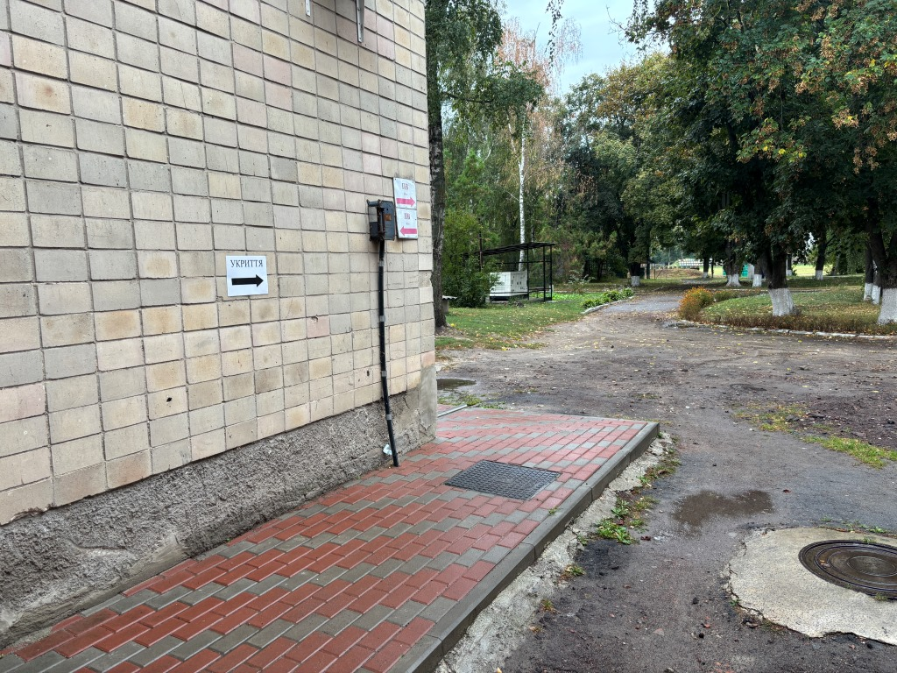
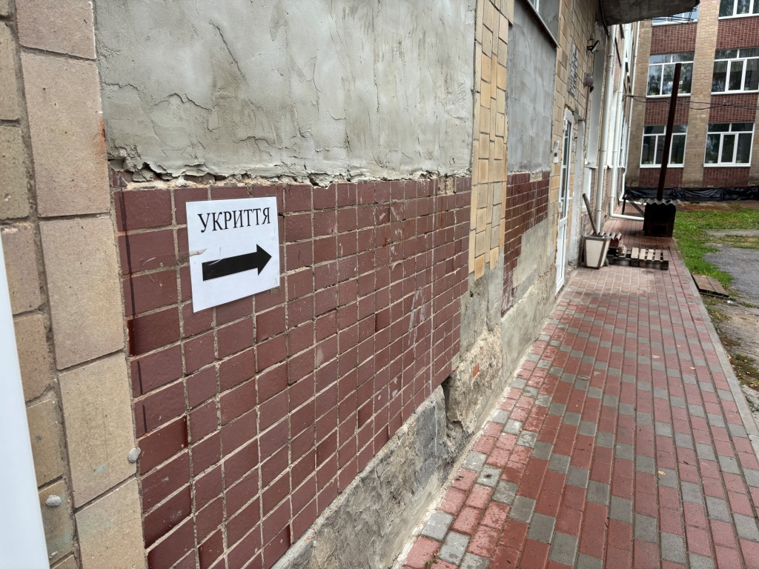
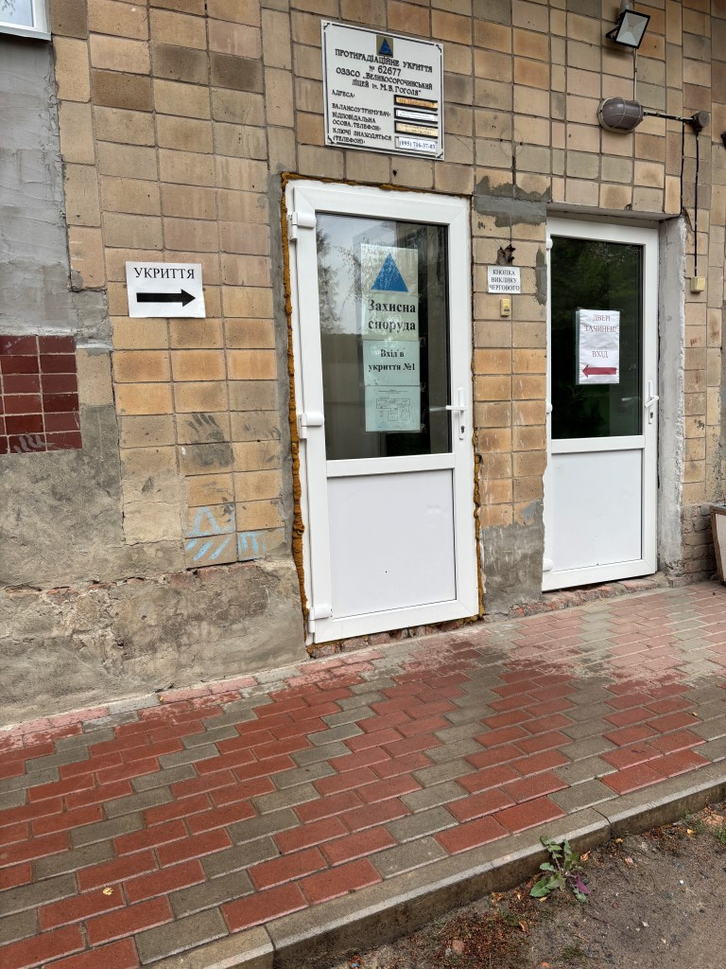

Висновок
Захід перебуває у статусі «Виконується».

Директор П. М. Борохович

